第九届中国大学生服务外包创新创业大赛

|  |
| --- |
| **THREE & TWO 技术有限公司** |
| **“超级会互动”移动实时会议互动系统** |
| 开发文档 |



|  |
| --- |
|  |

目录

**第一部分 指南** 1

第一章 范围 1

第二章 总体要求 1

2.1 总体功能要求 1

2.2. 系统开发平台要求 1

2.3 系统项目的开发实施过程管理要求 2

2.3.1 项目实施过程总体要求： 2

2.3.2 项目实施变更要求： 2

2.3.3 项目实施里程碑控制 3

第三章 系统开发 4

3.1 系统需求分析 4

3.1.1 需求分析 4

3.1.2 需求分析报告的编织者 5

3.1.3 需求报告评审 5

3.2 系统概要设计 5

3.2.1 概要设计 5

3.2.2 概要设计编写要求 5

3.2.3 概要设计报告的编写者 6

3.2.4 概要设计和需求分析、详细设计之间的关系和区别 6

3.2.5 概要设计的评审 6

3.3 系统的详细设计 6

3.3.1 详细设计 6

3.3.2 详细设计要求 6

3.3.3 数据库设计 7

3.3.4 详细设计评审 7

3.4 系统的编码 7

3.4.1 系统编码 7

3.4.2 系统编码要求 7

3.4.3 编码的评审 7

3.5 系统的测试 7

3.6 系统的鉴定验收 8

3.6.1 系统的鉴定验收 8

3.6.2 验收人员 8

3.6.3 验收具体内容 8

**第二部分 需求分析 9**

第四章 引言 9

4.1.编写目的 9

4.2项目风险 9

4.3预期读者 10

4.4产品范围 10

第五章 综合描述 10

5.1 产品状况 10

5.2 产品的功能 10

5.3 用户类和特性 12

5.4 运行环境 13

5.5 假定和约束 13

5.6 软件接口 14

第六章 系统功能需求 14

6.1 说明和优先级 14

6.1.1 高优先级功能说明 14

6.1.2 中优先级功能说明 14

6.1.3 低优先级功能说明 15

6.2 性能需求 15

**第三部分 概要设计 17**

第七章 引言 17

7.1 编写目的 17

7.2 项目风险 17

7.3 预期读者 17

第八章 设计概述 17

8.1 限制和约束 17

8.2 设计原则和设计要求 17

第九章 系统架构 18

9.1 系统的逻辑架构 18

9.2 系统包图 19

9.3 系统类图 20

9.5 软件运行架构 22

9.6 开发架构 22

9.7 物理架构 22

9.8 软件时序图 23

第十章 数据库设计 23

10.1 用户互动信息(userinfo) 23

10.2用户基本信息(user_info) 24

10.3 直播房间列表(roominfo)(实时删除) 24

10.4 房间信息(room_info)(不删除) 24

10.5 房间弹幕(room_comment) 25

10.6 用户签到(user_signin) 25

10.7 用户记录(user_record) 25

10.8 投票信息(vote_info) 26

10.9红包信息(redPacket_info) 26

10.10推荐(recommend_info) 26

**第四部分 功能实现 27**

第十一章 功能实现 27

11.1 已实现功能 27

11.2 界面展示 28

第五部分 软件测试（验收）大纲 37

第十二章 测试计划 37

12.1 测试要求 37

12.2 测试计划 37

12.2.1 测试条件 37

12.2.2 测试方法 38

12.2.3 人员安排计划 38

第十三章 单元测试 38

13.1 数据和数据库完整性测试 38

13.2 功能测试 39

13.3 用户界面测试 39

第十四章 系统测试 40

14.1 安全性和访问控制测试 40

14.2 性能测试 41

14.3 测试文档 42

第一部分 指南

# 第一章 范围

本指南用于指导系统开发者为“超级会互动”移动实时会议互动系统过程，通过规范系统项目承担单位的开发过程达到提高系统质量，降低维护成本的目的。开发者应根据本指南进行开发和编制系统开发文档。本指南是对开发单位的基本要求。在本指南的第二至六节提供了文档的其他文档供开发者参考。

# 第二章 总体要求

## 2.1 总体功能要求

网络应用环境以Internet/Intranet技术为核心。

开发者应在充分分析需求的基础上，选择采用C/S结构。

系统的数据库应依照数据库建设规范进行设计和建设。

本指南中没有规定开发者采用何种具体的系统工程开发方法，开发者可根据项目具体特点、自身擅长来选择采用面向过程的方法、面向对象的方法或面向数据的方法，但建议开发商使用面向对象系统工程的方法来进行分析、设计和开发。

## 2.2. 系统开发平台要求

开发者开发的系统必须能够在规定的系统平台上正常运行。目前系统平台为：

**数据库管理系统：**

MySQL

**客户端运行环境：**

系统环境：手机端：Android 4.0

Web端：：浏览器Chrome50以上

操作系统：跨平台（Windows、Android）

硬件环境：网络接入设备（网卡、isdn或其他网络接入设备）

最低配置：CPU：I3以上、内存：2G以上、硬盘32G以上

**网络架构：**

完全支持TCP/IP协议

开发工具或技术体系：

为保证系统的上下兼容性，开发者应选择比较通用的开发工具的较新版本进行开发，如Microsoft Visual Studio.Net，，C++ Builder等。

## 2.3 系统项目的开发实施过程管理要求

### 2.3.1 项目实施过程总体要求：

1．开发者提交系统开发工作大纲，项目指导及顾问组对工作大纲进行评审，并提出整改意见。

2.通过评审后，开发者根据整改意见完善工作大纲，经过交通局认可后组织项目组进行系统开发。系统开发工作按照需求分析、概要设计、详细设计、编码、测试等几个阶段进行，在开发过程中，开发者需分阶段提交相关文档。

3.在系统开发工作完成后，开发者应向项目指导及顾问组、企业方提交完整的系统文档，企业方组织验收组对系统进行验收审查。

### 2.3.2 项目实施变更要求：

在开发过程中，需求或设计不可避免地需要发生变更，相关变更必须经过项目组书面同意方可进行。在需求或设计发生变更时，需要对原有文档进行修改，并提供完整的变更记录，以使变更处于可控制的状态。变更单如下表2-1所示：

表2-1 变更单

|  |  |
| --- | --- |
| 需求变更申请 | |
| 申请变更的需求文档 | 输入名称，版本，日期等信息 |
| 变更的内客及其理由 |  |
| 评估需求变更将对  项目造成的影响 |  |
| 申请人签字 |  |
| 变更申请的审批意见 | |
| 项目经理签字 | 审批意见：  签字 日期 |
| 客户签字  (合同项目) | 审批意见：  签字 日期 |
| 更改需求文档 | |
| 变更后的  需求文档 | 输入名称，版本，完成日期等信息 |
| 更改人签字 |  |
| 重新评审需求文档 | |
| 需求评审小组签字 | 评审意见：    签字 日期 |
| 变更结束 | |
| 项目经理签字 | 签字 日期 |

### 2.3.3 项目实施里程碑控制

项目指导及顾问组将三个阶段进行把关。

1．需求分析（结合原型进行审查）确认

2．概要设计+数据库设计

3．预验收（试运行后）

# 第三章 系统开发

确定所要进行的目标后，项目承担单位可最值进行系统开发工作。系统开饭必须严格按照系统的要求进行。开放过程包括开发者的活动和任务。此过程由系统需求分析、概要设计、详细设计、编码、测试、验收、鉴定等活动组成。

## 3.1 系统需求分析

### 3.1.1 需求分析

首先，项目小组应对移动实时会议互动系统应用需求作充分的调研，提交完整的需求分析报告。在需求分析报告中必须描述的基本问题是：功能、性能、强加于实现的设计限制、属性、外部接口。应当避免把设计或项目需求写入需求分析报告中。它必须说明由系统获得的结果，而不是获得这些结果的手段。

系统需求可以用若干种方法来表达，如通过输入、输出说明；使用代表性的例子；用规范化的模型。开发者应尽可能地使用模型的方式，因为这是表达复杂需求的精确和有效的方法。

编写需求分析报告的要求

a．无歧义性

对最终产品的每一个特性用某一术语描述；若某一术语在某一特殊的行文中使用时具有多种含义，那么应对该术语的每种含义做出解释并指出其适用场合。

b．完整性

需求分析报告应该包括全部有意义的需求，无论是关系到功能的、性能的、设计约束的、还是关系到外部接口方面的需求；对所有可能出现的输入数据的响应予以定义，要对合法和非合法的输入值的响应做出规定；填写全部插图、表、图示标记等；定义全部术语和度量单位。

c．可验证性

需求分析报告描述的每一个需求应是可以验证的。可以通过一个有限处理过程来检查系统产品是否满足需求。

d．一致性

在需求分析报告中的各个需求的描述不能互相矛盾。

e．可修改性

需求分析报告应具有一个有条不紊、易于使用的内容组织；没有冗余，即同需求不能在需求分析报告中出现多次。

f．可追踪性

每一个需求的源流必须清晰，在进一步产生和改变文件编制时，可以方便地引证每一个需求。

g．运行和维护阶段的可使用性

需求分析报告必须满足运行和维护阶段的需要。在需求分析报告要写明功能的来源和目的。

### 3.1.2 需求分析报告的编织者

项目组市场调研成员。

### 3.1.3 需求报告评审

在系统需求分析工作完成后，系统开发者应向交通局提交《系统需求分析报告》。交通局组织有关人员对需求进行评审，以决定系统需求是否完善和恰当。评审完成后，就可以进入系统的设计阶段。

## 3.2 系统概要设计

### 3.2.1 概要设计

在项目指导及顾问组与开发者双方认可的《需求分析报告》基础上，开发者进行下——步的工作。首先，开发者需要对系统进行概要设计，即系统设计。概要设计需要对系统的设计进行考虑，包括系统的基本处理流程、系统的组织结构、模块划分、功能分配、接口设计、运行设计、数据结构设计和出错处理设计等，为系统的详细设计提供基础。

### 3.2.2 概要设计编写要求

a．一致性

概要设计的要求应该与需求分析报告所描述的需求一致。同时，概要设计的各项要求之间也应该一致。

b．合理性

概要设计所提出的设计方法和标准应该是合理的、恰当的。

c．可追踪性

对概要设计所提出的各项要求应该可以得到它的清晰的源流，即在需求分析报告客户有明确的需求描述。

d．可行性

根据概要设计进行详细设计、操作和维护应该是可行的。

### 3.2.3 概要设计报告的编写者

概要设计报告由开发者根据需求分析报告的要求进行编写。

### 3.2.4 概要设计和需求分析、详细设计之间的关系和区别

需求分析不涉及具体的技术实现，而概要设计注重于从宏观上和框架上来描述采用何种技术手段、方法来实现这些需求。详细设计相对概要设计更注重于微观上和框架内的设计，是编码的依据。概要设计是指导详细设计的依据。

### 3.2.5 概要设计的评审

在系统概要设计工作完成后，系统开发者应向交通提交《系统概要设计报告》。在项目组及顾问组对《概要设计报告》评审通过后，即可进入详细设计阶段。

## 3.3 系统的详细设计

### 3.3.1 详细设计

在概要设计的基础上，开发者需要进行系统的详细设计。在详细设计中，描述实现具体模块所涉及到的主要算法、数据结构、类的层次结构及调用关系需要说明系统各个层次中的每一个程序(每个模块或子程序)的设计考虑以便进行编码和测试。应当保证系统的需求完全分配给整个系统。详细设计应当足够详细，能够根据详细设计报告进行编码。

### 3.3.2 详细设计要求

a．一致性

详细设计的要求应该与需求分析报告所描述的需求、与概要设计一致。同时，详细设计的各项要求之间也应该是一致的。

b．合理性

详细设计所提出的设计方法和标准应该是合理的、恰当的。

c．可追踪性

对详细设计所提出的各项要求应该可以得到它的清晰的源流，即可在需求分析报告、概要设计报告中有明确的需求描述。

d．可行性

根据详细设计进行编码、测试、操作和维护应该是可行的。

### 3.3.3 数据库设计

如果系统产品需要使用到数据库，系统的详细设计应包括对数据库的设计。数据库设计应在系统的需求分析、概要设计完成之后、详细设计的其它工作之前进行。在进行数据库设计时，应当按照相关规范要求进行。

### 3.3.4 详细设计评审

在系统详细设计完成后，系统开发者应向项目指导及顾问组提交《系统数据库设计报告》和《系统详细设计报告》。在项目指导及顾问组对《系统数据库设计报告》、《系统详细设计报告》评审通过后，即可进入系统编码阶段。

## 3.4 系统的编码

### 3.4.1 系统编码

在系统编码阶段，开发者根据《系统详细设计报告》中对数据结构、算法分析和模块实现等方面的设计要求，开始具体的编写程序工作，分别实现各模块的功能，从而实现对目标系统的功能、性能、接口、界面等方面的要求。

### 3.4.2 系统编码要求

a．模块化编码

b．代码可读性

c．可维护性

d．模块接口标准化

e．界面风格统一

e．注释的应用

### 3.4.3 编码的评审

为了尽早发现系统中的障碍，提高产品的质量，开发者在编码的过程中应该强调代码评审工作。将代码评审报告作为文档的一部分，提交给验收组。

## 3.5 系统的测试

为了尽早发现产品中的错误，从而达到提高质量、降低维护的费用，开发者应在编码过程中对各个模块的程序代码进行单元测试，系统集成时进行集成测试，系统集成完成后对整个系统进行系统测试。单元测试是在系统开发过程中针对程序模块进行正确性检验。集成测试是在单元测试的基础上，将所有模块按照设计要求组装成系统或子系统，对模块组装过程和模块接口进行正确性检验。系统测试不仅是检测系统的整体行为表现，从另一个侧面看，也是对系统开发设计的再确认。进行系统测试工作时。测试主要包括界面测试、可用性测试、功能测试、稳定性(强度)测试、性能测试、逻辑性测试、破坏性测试、安全性测试等。

开发者针对单元测试，集成测试，系统测试分别制定《测试计划》。集成测试需要根据需求分析报告和概要设计制作测试用例，并须经过评审。系统测试按照《测试计划》、《需求分析报告》的要求进行，最后形成《系统测试报告》。

## 3.6 系统的鉴定验收

### 3.6.1 系统的鉴定验收

在系统开发完成后，为了确保系统是按照需求分析的要求进行开发的，保证系统产品的质量，需要对系统产品进行鉴定验收。在开发者如期交付软件后，由企业负责确定具体的鉴定验收日期。

### 3.6.2 验收人员

企业方具有一定的分析、设计、编程和软件测试经验专业人员进行。

### 3.6.3 验收具体内容

验收内容应该包括：合法性检查、文档检查、软件一致性检查、软件系统测试与测试结果评审等几项工作。

合法性检查：检查软件开发工具是否合法、使用的函数库、控件、组件是否有合法的发布许可。

文档检查：检查开发者提交的文档必须齐全，质量是否过关。

文档的质量根据完备性、正确性、简明性、可追踪性、自说明性、规范件等方面进行综合评定。

验收需要对代码进行检查，以确保其符合规范，并检查其一致性。

第二部分 需求分析

# 第四章 引言

## 4.1.编写目的

为了保证项目团队能够按时保质保量的完成项目目标，便于项目团队成员之间更好的了解项目的情况，使得项目工作开展的各个过程合理有序，因此通过文件的形式确定下来系统的各项指标以及所本项目所需要完成工作的指标。本节内容将作为项目成员与项目干系成员之间的共识与约定，项目生命周期内的所有项目活动基础，项目团队开展工作以及检查项目工作的依据。

## 4.2项目风险

在项目推进开发过程中，项目主创成员可能由于身体原因等延误开发；该项目线上平台与线下实体柜的开发也可能由于市场需求的不可预见变化导致更改开发方向，进而影响项目推进进度。

(1)技术风险

**原因：**系统的搭建可能存在系统功能不够全面、低估系统缺陷修复等风险。

**首要风险承担者：**开发者

(2)资金风险

**原因：**市面上成功的会议管理系统较少，可能会导致投资者的疑虑从而影响项目的融资。

**首要风险承担者：**任务提出这、项目负责人、项目架构者

(3)管理风险

**原因：**由于团队主创人员均为在校大学生，缺乏相应的社会经验与实践经历，在项目推进过程中对于市场突发情况缺乏必需的应对措施及预案，可能对项目的顺利推进造成困扰。

**首要风险承担者：**项目组全体成员。

(4)定义错误功能风险

**原因：**因为市场调查的不全面性可能会有错误的功能和功能的要求达不到实际需求可能的存在

**首要风险承担者：**项目组市场调研专员

## 4.3预期读者

A:项目负责人：相关负责人可以根据该文档了解预期产品的功能，并以此为依据对系统进行设计、对项目进行管理。

B:系统开发人员：进行需求分析，设计系统，设计数据库。

C:UI设计人员：根据系统的架构以及功能需求进行web端及APP端的界面设计。

D:测试员：根据本文档编写的测试用例，对产品进行相关测试

E:用户：了解预期产品的功能和性能

F:其他人员：项目验收方等可以依次为依据了解本项目。

## 4.4产品范围

“超级会互动”移动实时会议互动系统的总体目标是通过对用户互动需求分析，建立起能够满足用户线上线下，场内场外会议互动需求的平台。其具体目标罗列如下：

1. 将“用户需求在首位，发散思维做创新”的思想理念用于系统设计，更人性化的为用户提供会议互动。

2. 实现以基本功能为主（会议互动模块、个人信息等功能）为主，以亮点功能（智能会议推荐、社交系统、会议直播等功能）为辅多角度的移动实时会议互动系统。

3. 建立具有安全性、易用性稳定性和功能性的基于Android操作系统以及Windows操作系统的会议互动系统。

# 第五章 综合描述

## 5.1 产品状况

伴随着我国经济发展，企业日益注重效率的提升。会议作为企业日常交流的重要部分，提升各类会议的效率，便能够大大的提升工作的效率。在这样的背景下，市面上出现了各类企业管理软件或现场互动小程序，对于效率提升这方面的效果参差不齐。因此需要一套能够更好的互动效果，提升效率的系统需求。

在这样的背景下“超级会互动”系统应运而生。“超级会互动”系统是一个自主设计创新型的会议互动系统。本系统与企业管理系统可并行使用，但是独立于企业管理系统的会议互动系统。

## 5.2 产品的功能

通过对用户需求的初步分析，以及现有各类系统问题的分析，“超级会互动”系统构建了功能板块主要分为基础功能板块中的：登录、个人中心，会议以及会议基础互动四大板块，高级功能板块中的：社交系统，智能化系统，性能测试三大板块，具体功能如下表展示：

表5-1 系统基础功能期望

|  |  |
| --- | --- |
| 功能模块 | 实现功能 |
| 登录 | 登录 |
| 注册新用户 |
| 个人中心模块 | 修改密码 |
| 修改个人资料 |
| 打赏充值 |
| 票数统计 |
| 会议模块 | 加入会议 |
| 创建会议 |
| 邀请用户加入会议 |
| 会议基础互动模块 | **发红包** |
| **弹幕评论互动** |
| **投票** |
| **扫码签到** |
| **现场热图** | |

表5-2 系统高级功能期望

|  |  |
| --- | --- |
| 直播互动模块 | 会议直播 |
| 送礼物 |
| 点赞 |
| 弹幕上墙 |
| 美颜、转换摄像头 |
| 会议类型选择 |
| 会议推荐 |
| 会议分享 |
| 社交系统模块 | 添加好友 |
| 好友列表及详情 |
| 消息列表及详情 |
| 回复消息 |
| 分享会议 |
| 通知的收发 |
| 性能测试 | 性能测试 |

## 5.3 用户类和特性

本系统是立足于“互联网+”的大背景环境下产生的移动实时会议系统，因此本系统的运行要求网络和现实很好地结合，用户才能更好地使用，系统才能更完美的服务用户。

**(1)系统管理以及维护人员**：计算机水平好，文化程度高，对Android studio、数据库等软件能够熟练操作，能够胜任系统管理工作。

**(2)客户**：能够熟练运用智能手机以及电脑。本系统可供所有职业的人员使用，主要面向企业工作者，在4G通信网络的环境之下，智能手机、电脑的普及使得客户能够快速地上手使用本系统。具体客户特点如下所示：

**重点客户：**

会议主持方:有发布会议的需求，需要会议上参与者与其之间的通过各种各样会议互动形式进行会议沟通以达到更好的会议效果。

会议现场参与方：能够到达会议现场与主持方进行互动。

会议远程参与方：不能到达会议现场，但仍然有了解会议、与主持方互动的需要。

**非重要客户：**对大型会议有直播需求

## 5.4 运行环境

**1.客户端运行环境**

软件环境：手机端：Android 4.0

Web端：：浏览器Chrome35以上。

操作系统：跨平台（Windows、Android）

硬件环境：网络接入设备（网卡、isdn或其他网络接入设备）

最低配置：CPU：I3以上、内存：2G以上、硬盘32G以上

**2．数据库服务器运行环境**

操作系统：跨平台（Windows、Android）

数据库：魔泊云、阿里云、MySQL

**3.直播流媒体运行环境**

云平台：腾讯云

## 5.5 假定和约束

**1.假定**

用户能够熟练使用智能手机以及web终端。

承诺为用户提供高效、智能化具有社交系统的移动会议实时互动系统。

假定承包了文思海辉公司这一项目，以能够登录市场为目的进行开发。

**2.约束**

**开发期限：**四个月；

**编程语言：**HTML、Java、JavaScript、CSS

**通信协议：**HTTP协议、WebSocket协议

**安全性与保密性：**密码采用RSA加密算法处理

## 5.6 软件接口

**操作系统**：跨平台（Windows、Android）

**数据库**：魔泊云、阿里云、MySQL

# 第六章 系统功能需求

## 6.1 说明和优先级

### 6.1.1 高优先级功能说明

1.登录系统：用户进入系统的基础系统

2.利用多线程实现会议房间的创建：大大提升会议系统的整体处理能力。

### 6.1.2 中优先级功能说明

1.个人中心模块

1）对用户的个人信息进行保护，用户有关个人信息的填写将在注册后自愿填写，无强制性。

2）进入用户信息填写页面可以对个人信息进行填写或更改，包括签名、认证、地区等信息的修改。

3）个人中心当中可以看到用户的历史会议足迹。

4）用户的账号等级及积分将随用户参与的会议个数及互动次数累计增加。

2.会议创建及加入模块

1）用户以管理员身份完善会议信息，并创建会议。管理员可邀请列表好友加入会议。

2）用户以观众身份从“热播列表”或“可能喜爱的会议”板块，点击进入某会议。

3）用户进入某会议后，通过该会议索引页可选择现场互动或远程直播互动。

3.会议互动模块

1）Web端于大屏幕上生成某会议的二维码，现场观众可扫码签到，直播观众可远程签到。

2）管理员由移动端发起投票或发红包互动。

3）现场观众与直播观众均可参与弹幕上墙、抢红包、参与投票等互动。

4）Web端实时显示投票、抢红包结果，上墙弹幕的内容实时更新。

5）直播观众可进行发礼物、给会议点赞等与主持人进行互动。

6) 远程参会者可以通过评论、弹幕以及送礼物的方式来与主持人进行互动。

7）从人性化设计的角度考虑，会议的主持可以调节镜头来调整会议所要展示的内容，同时查看会议的投票，点赞，评论等信息。

### 6.1.3 低优先级功能说明

1.智能化会议推荐模块

1）引入滚动轮播图的形式，实时展现我们平台的相关热门信息，广告信息、活动等、点击即可进入相关详情页面。

2）根据用户行为智能推荐用户可能喜欢的会议。

3）这一功能模块下将会出现会议的几大分类，用户可以通过点进不同的分类去寻找自己所喜欢的会议。

2.社交模块

1）系统通知功能，在社交系统下的这一功能将实现主持过会议的简单反馈，请求添加好友的通知，邀请加入会议的通知，会议日程提醒通知。

2）好友通讯功能。该功能下能够实现会议进行当中添加好友，好友消息了解、进行好友对话等功能。

3）会议现场拍照分享。用户可在会议现场拍摄图片，配上自己的文字后上传，与其他用户进行分享。用户也可以为其他用户分享的图片点赞。

## 6.2 性能需求

**1.响应时间**

综合考虑运营商通信网络的情况，本项目要求，50%以上的也不响应时间不能超过正常时间，95%以上的业务响应时间不能超过响应时间的两倍。

**2.数据精确度**

根据实际需要，数据在输入、输出及传输的过程中要满足各种精确的需求根据关键度的不同。

如：搜索可分为精确搜索和泛型搜索，精确搜索可精确匹配与输入

完全一致的查询结果，泛型搜索，只要满足于输入的关键字相匹配的输入即输出。

**2.并发用户规模**

系统应至少支持100个以上的并发用户。

**3.容错性能**

已查看的会议流程以及会议文档可以在网络中断时继续查看。若在会议内容的编辑过程中出现了断网的情况，则会本地保存，等到网络稳定后进行上传。

**4.可使用性**

操作简单明了，易于操作，对格式和类型限制的数据，客户端和服务器都进行了验证，并采用错误提醒机制，提示用户输入正确数据和正确操作。

**5.安全保密性**

对于涉及用户个人隐私的信息都进行了数据加密。

**6.可维护性**

系统采用了记录日志，用户的操作以及故障信息，同时本系统采用B/S模式，结构清晰，便于维护人员进行维护。

第三部分 概要设计

# 第七章 引言

## 7.1 编写目的

本阶段已在系统的需求分析的基础上，对“超级会互动”系统做概要设计。主要解决了实现该系统需求的程序模块设计问题。包括如何把该系统划分成若干个模块、决定各个模块之间的接口、模块之间传递的信息，以及数据结构、模块结构的设计等。

## 7.2 项目风险

存在技术风险。

原因：系统的搭建可能存在概要功能不够全面、低估系统缺陷修复等风险。

首要风险承担者：开发者

## 7.3 预期读者

A:项目负责人：相关负责人可以根据该文档了解预期产品的功能，并以此为依据对系统进行设计、对项目进行管理。

B:系统开发人员：进行需求分析，设计系统，设计数据库。

C:测试员：根据本文档编写的测试用例，对产品进行相关测试。

# 第八章 设计概述

## 8.1 限制和约束

**开发期限：**四个月；

**编程语言：**HTML、Java、JavaScript、CSS

**通信协议：**HTTP协议、WebSocket协议

**安全性与保密性：**密码采用RSA加密算法处理

## 8.2 设计原则和设计要求

**数据库命名原则**：命名规范 采用26个英文字母(区分大小写)和0-9的自然数(经常不需要)加上下划线'_'组成; 命名简洁明确(长度不能超过30个字符)。

**模块独立性原则：**根据高聚合，低耦合的原则来进行模块的划分。

**系统可维护性要求：**系统采用了记录日志，用户的操作以及故障信息，同时本系统采用B/S模式，结构清晰，便于维护人员进行维护。

# 第九章 系统架构

## 9.1 系统的逻辑架构

将以用例图的方式来展现不同用户进入系统的逻辑架构图。



图9-1 会议功能操作用例图



图9-2 其他功能操作用例图

## 9.2 系统包图

简单表述系统各层如图所示:



图9-3 系统包图

## 9.3 系统类图

具体包类图：

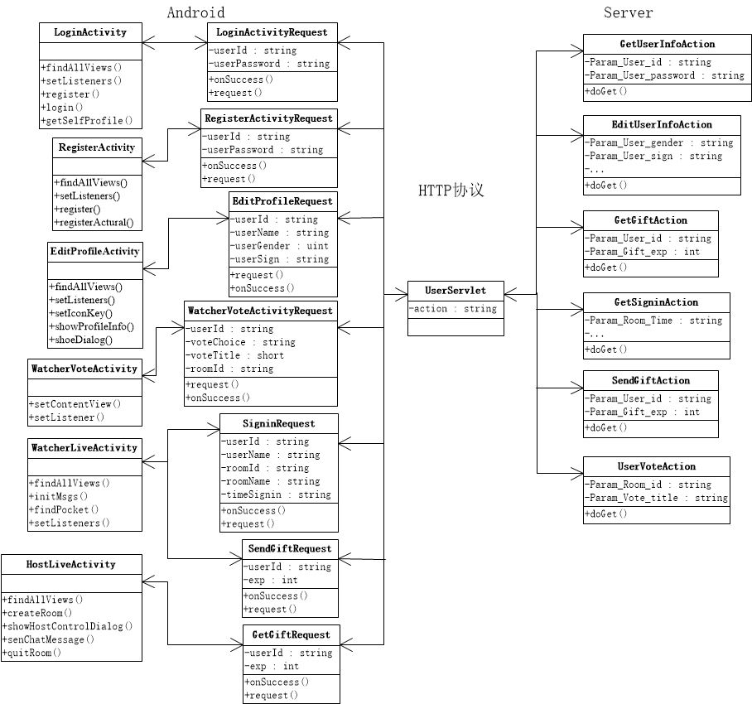

图9-4 系统类图（1）

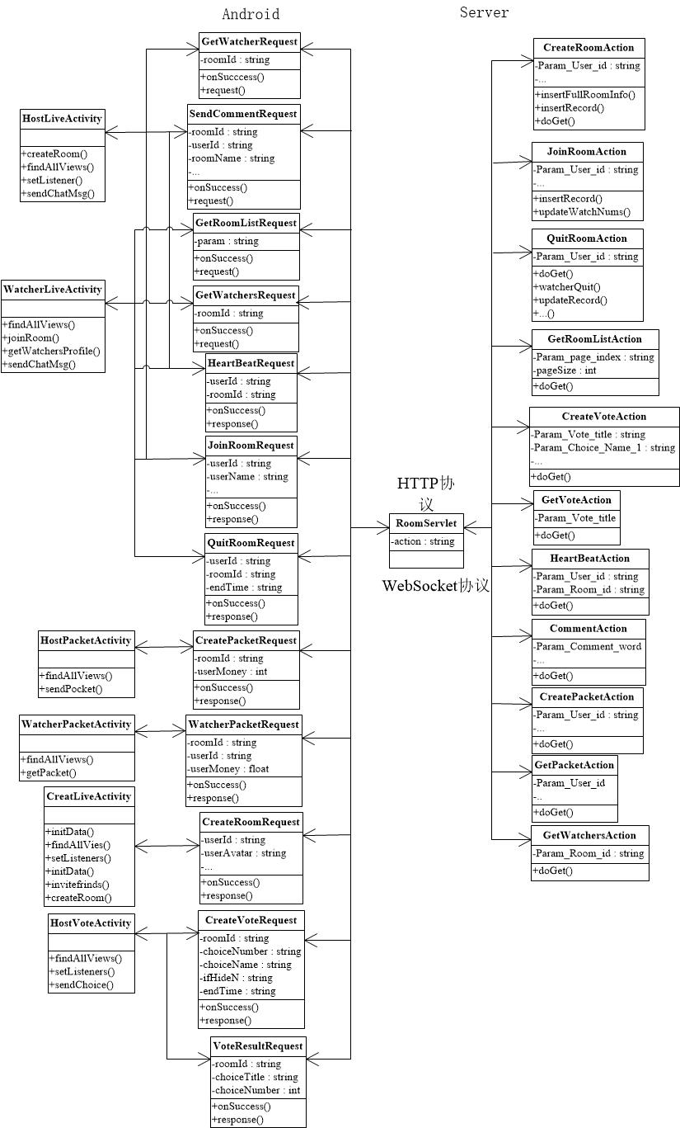

图9-5系统类图（2）

## 9.5 软件运行架构

运行架构如图所示：



图9-6 运行架构图

## 9.6 开发架构

开发架构如图所示：

## 

图9-7 开发架构图

## 9.7 物理架构

物理架构如图所示：

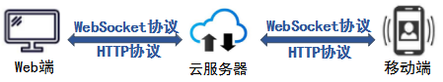

图9-8 物理架构图

## 9.8 软件时序图

具体软件时序图：

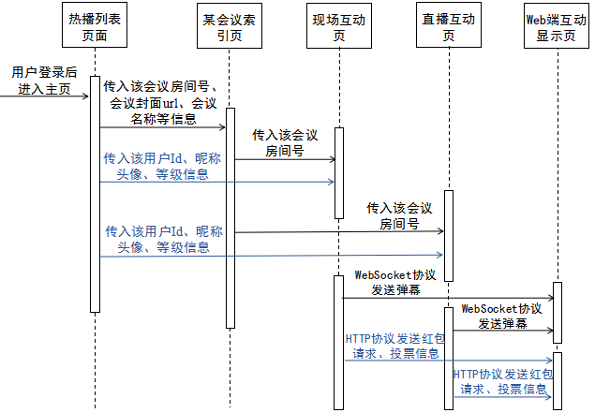

图9-9 软件时序图

# 第十章 数据库设计

## 10.1 用户互动信息(userinfo)

表10-1 用户互动信息表

|  |  |  |  |  |  |  |  |
| --- | --- | --- | --- | --- | --- | --- | --- |
| 编号 | 字段名称 | 中文名称 | 数据类型 | 大小 | 允许空 | 默认值 | 备注 |
| 1(key) | user_id | 用户账号 | text |  | 否 |  | 主键 |
| 2 | user_level | 用户等级 | int | 11 | 否 |  |  |
| 3 | send_nums | 送礼数 | int | 11 | 否 |  |  |
| 4 | get_nums | 收礼数 | int | 11 | 否 |  |  |
| 5 | exp | 经验值 | int | 11 | 否 |  | 根据收礼算出 |

## 10.2用户基本信息(user_info)

表10-2 用户基本信息表

|  |  |  |  |  |  |  |  |
| --- | --- | --- | --- | --- | --- | --- | --- |
| 编号 | 字段名称 | 中文名称 | 数据类型 | 大小 | 允许空 | 默认值 | 备注 |
| 1(key) | user_id | 用户账号 | text |  | 是 |  | 主键 |
| 2 | password | 密码 | text |  | 是 |  |  |
| 3 | user_name | 用户名称 | text |  | 是 |  |  |
| 4 | user_gender | 用户性别 | text |  | 是 |  | 男：m；女：f |
| 5 | user_sign | 个性签名 | text |  | 是 |  |  |
| 6 | user_avatar | 用户头像 | text |  | 是 |  | 存url |

## 10.3 直播房间列表(roominfo)(实时删除)

表10-3 直播房间列表

|  |  |  |  |  |  |  |  |
| --- | --- | --- | --- | --- | --- | --- | --- |
| 编号 | 字段名称 | 中文名称 | 数据类型 | 大小 | 允许空 | 默认值 | 备注 |
| 1(key) | room_id | 房间编号 | int | 11 | 否 |  | 主键，自增 |
| 2 | user_id | 用户账号 | text |  | 否 |  |  |
| 3 | user_name | 用户名称 | text |  | 否 |  |  |
| 4 | user_avatar | 用户头像 | text |  | 否 |  | 存url |
| 5 | live_cover | 房间封面 | text |  | 否 |  | 存url |
| 6 | live_title | 房间标题 | text |  | 否 |  |  |
| 7 | watcher_nums | 观看人数 | int | 11 | 否 |  |  |

## 10.4 房间信息(room_info)(不删除)

表10-4 房间信息列表

|  |  |  |  |  |  |  |  |
| --- | --- | --- | --- | --- | --- | --- | --- |
| 编号 | 字段名称 | 中文名称 | 数据类型 | 大小 | 允许空 | 默认值 | 备注 |
| 1(key) | room_id | 房间编号 | text |  | 是 |  | 主键 |
| 2 | user_id | 用户账号 | text |  | 是 |  |  |
| 3 | user_name | 用户名称 | text |  | 是 |  |  |
| 4 | user_avatar | 用户头像 | text |  | 是 |  | 存url |
| 5 | live_cover | 房间封面 | text |  | 是 |  | 存url |
| 6 | live_title | 房间标题 | text |  | 是 |  |  |
| 7 | room_tag | 房间标签 | text |  | 是 |  | 学术、商业、教育、 音乐、其他 |
| 8 | room_intro | 房间简介 | text |  | 是 |  |  |
| 9 | start_time | 开始时间 | text |  | 是 |  |  |
| 10 | end_time | 结束时间 | text |  | 是 |  |  |
| 11 | num_qiandao | 签到人数 | int | 11 | 否 |  |  |

## 10.5 房间弹幕(room_comment)

表10-5 房间弹幕列表

|  |  |  |  |  |  |  |  |
| --- | --- | --- | --- | --- | --- | --- | --- |
| 编号 | 字段名称 | 中文名称 | 数据类型 | 大小 | 允许空 | 默认值 | 备注 |
| 1(key) | room_id | 房间编号 | text |  | 是 |  | 主键 |
| 2 | room_name | 房间标题 | text |  | 是 |  |  |
| 3 | user_id | 用户账号 | text |  | 是 |  |  |
| 4 | user_name | 用户名称 | text |  | 是 |  |  |
| 5 | cmt_words | 弹幕内容 | text |  | 是 |  |  |
| 6 | cmt_time | 弹幕时间 | text |  | 是 |  |  |

## 10.6 用户签到(user_signin)

表10-6用户签到列表

|  |  |  |  |  |  |  |  |
| --- | --- | --- | --- | --- | --- | --- | --- |
| 编号 | 字段名称 | 中文名称 | 数据类型 | 大小 | 允许空 | 默认值 | 备注 |
| 1(key) | user_id | 用户账号 | text |  | 是 |  | 主键 |
| 2 | user_name | 用户名称 | text |  | 是 |  |  |
| 3 | room_id | 房间编号 | text |  | 是 |  |  |
| 4 | room_name | 房间名称 | text |  | 是 |  |  |
| 5 | time_signin | 签到时间 | text |  | 是 |  |  |

## 10.7 用户记录(user_record)

表10-7用户记录列表

|  |  |  |  |  |  |  |  |
| --- | --- | --- | --- | --- | --- | --- | --- |
| 编号 | 字段名称 | 中文名称 | 数据类型 | 大小 | 允许空 | 默认值 | 备注 |
| 1(key) | user_id | 用户账号 | text |  | 是 |  | 主键 |
| 2 | user_name | 用户名称 | text |  | 是 |  |  |
| 3 | room_id | 房间编号 | text |  | 是 |  |  |
| 4 | room_name | 房间名称 | text |  | 是 |  |  |
| 5 | user_status | 用户身份 | text |  | 是 |  | 1:watcher  2:holder |
| 6 | time_start | 开始时间 | text |  | 是 |  |  |
| 7 | time_end | 截止时间 | text |  | 是 |  |  |
| 8 | if_qiandao | 签到状态 | text |  | 是 | 未签到/—— | holder:——  Watcher:  1:未签到  2:已签到 |

## 10.8 投票信息(vote_info)

表10-8 投票信息列表

|  |  |  |  |  |  |  |  |
| --- | --- | --- | --- | --- | --- | --- | --- |
| 编号 | 字段名称 | 中文名称 | 数据类型 | 大小 | 允许空 | 默认值 | 备注 |
| 1(key) | room_id | 房间编号 | text |  | 是 |  | 主键 |
| 2 | vote_title | 投票名称 | text |  | 是 |  |  |
| 3 | choice1_name | 选项1名称 | text |  | 是 |  |  |
| 4 | choice1_result | 选项1结果 | int |  | 否 |  | 0 |
| 5 | choice2_name | 选项2名称 | text |  | 是 |  |  |
| 6 | choice2_result | 选项2结果 | int |  | 否 |  | 0 |
| 7 | choice3_name | 选项3名称 | text |  | 是 |  |  |
| 8 | choice3_result | 选项3结果 | int |  | 否 |  | 0 |
| 9 | choice4_name | 选项4名称 | text |  | 是 |  |  |
| 10 | choice4_result | 选项4结果 | int |  | 否 |  | 0 |

## 10.9红包信息(redPacket_info)

表10-9 红包信息列表

|  |  |  |  |  |  |  |  |
| --- | --- | --- | --- | --- | --- | --- | --- |
| 编号 | 字段名称 | 中文名称 | 数据类型 | 大小 | 允许空 | 默认值 | 备注 |
| 1(key) | room_id | 房间编号 | text |  | 是 |  | 主键 |
| 2 | user_id | 用户账号 | text |  | 是 |  |  |
| 3 | user_name | 用户名称 | text |  | 是 |  |  |
| 4 | user_money | 用户金额 | double |  | 是 |  |  |

## 10.10推荐(recommend_info)

表10-10 推荐列表

|  |  |  |  |  |  |  |  |
| --- | --- | --- | --- | --- | --- | --- | --- |
| 编号 | 字段名称 | 中文名称 | 数据类型 | 大小 | 允许空 | 默认值 | 备注 |
| 1(key) | user_id | 用户账号 | text |  | 是 |  | 主键 |
| 2 | study_rate | 学习比例 | double |  | 否 | 0 |  |
| 3 | music_rate | 音乐比例 | double |  | 否 | 0 |  |
| 4 | business_rate | 商业比例 | double |  | 否 | 0 |  |
| 5 | edu_rate | 教育比例 | double |  | 否 | 0 |  |
| 6 | other_rate | 其他比例 | double |  | 否 | 0 |  |

第四部分 功能实现

# 第十一章 功能实现

## 11.1 已实现功能

（1）会议互动功能

表11-1 会议板块功能简介

|  |  |
| --- | --- |
| 功能名称 | 具体功能 |
| 会议创建  及加入 | 1. 以管理员身份完善会议信息，并创建会议。 2. 管理员可**邀请好友加入**会议。 3. 以观众身份从“热播列表”或“可能喜爱的会议”板块进入某会议。 4. 观众由会议索引页选择**现场互动**或**远程直播互动**。 |
| 会议互动 | 1. 管理员由移动端**发起投票**或**发红包互动**。 2. Web端屏幕生成该会议二维码，现场观众可**扫码签到**；直播观众可**远程签到**。 3. 现场观众与直播观众均可参与**弹幕上墙**、**抢红包**、**参与投票**等互动。 4. Web端**实时显示投票、抢红包结果**，**上墙弹幕实时更新。** 5. 直播观众可进行**发礼物**、**给会议点赞**等互动。 6. 可以上传现场的热图至会议。 |
| 其他会议功能 | 1. 用户可将喜爱的会议**分享至QQ或微信**。 2. 系统可为用户**智能推荐**可能喜爱的会议。 3. 直播发起方加入**美颜，开闪光灯，转换摄像头**的功能，更人性化地为用户提供服务。 |

（2）社交板块：可**接受系统通知、添加好友、发起好友对话、现场拍照分享**等；

（3）个人中心板块：设置个人信息以及**历史足迹**展示。

## 11.2 界面展示

**1）登录页面展示**

1.页面中间图片为超级会互动的Logo。

2.输入用户名id以及密码即可点击登录。

**2）注册页面展示**

1.输入注册用户名id

2.输入密码，以及再次输入密码

3.如果用户名或者登录密码不符合要求将会提示：账户或用户名太短；两次输入密码不一致。

4.注册表示同意《超级会互动服务协议》，具体协议内容将会以附录的形式展现。

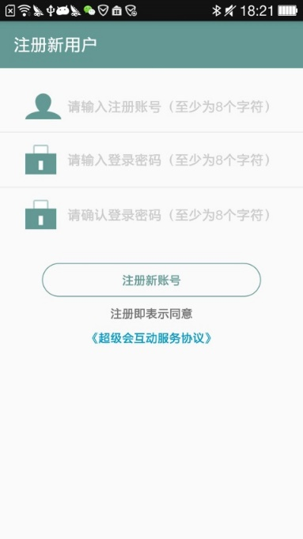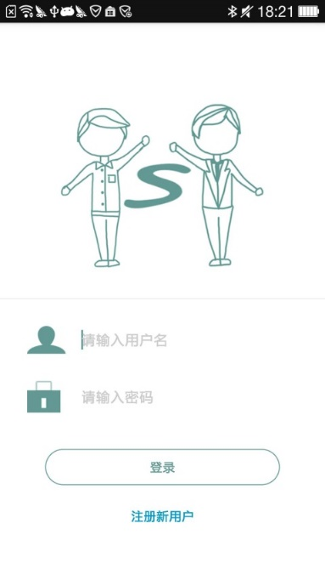

图11-1登录界面 图11-2 注册界面

**3）主页展示**

1.该界面为登录进去后看到的主界面，该界面主要为展示系统为用户推送的热门会议。展示内容主要有：会议名称，会议发起人和已加入会议人数等。

2.界面最下方为五个板块，第一个板块为我们登录进去的最初页面，第二个按钮点击将会跳转到发现会议界面；第三个按钮为发起会议按钮；第四个按钮为系统社区钮，点击将会跳转到社区界面；第五个为个人中心按钮，点击进去即可查看个人信息。

**4）发现会议界面展示**

1.最上方模块为广告展示区域。

2.中间模块为会议类型分类区域，用户可以通过选择会议类型进入相关会议界面。

3.点击“可能喜欢的会议”按钮一栏，即可进入系统通过用户行为分析推荐的用户可能喜欢的会议。

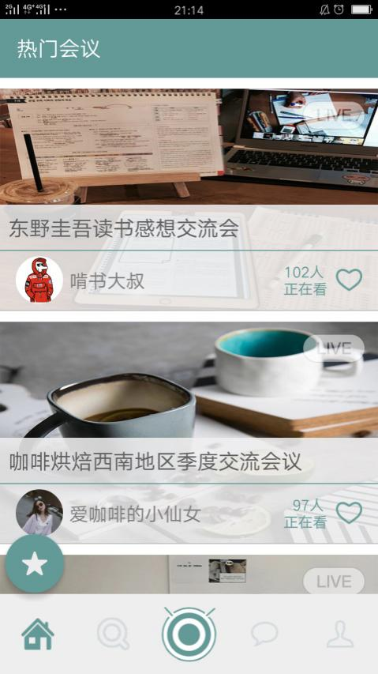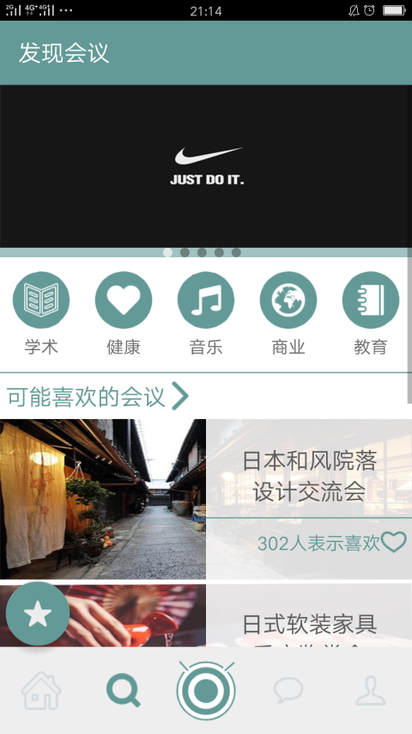

图11-3 主页展示板块 图11-4 会议推荐界面

**5）通知界面聊天展示**

1.最上方有通知和聊天两界面的选择按钮

2.点击通知即可看到系统发来的通知

3.点击聊天即可看到好友发来的聊天消息

该页面操作简单，容易上手使用。

**6）消息页面展示**

1.与常见社交软件界面相似。点击好友头像即可与其进行聊天。

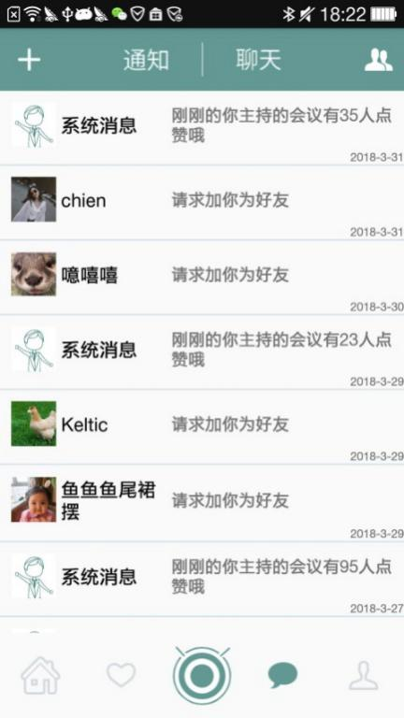 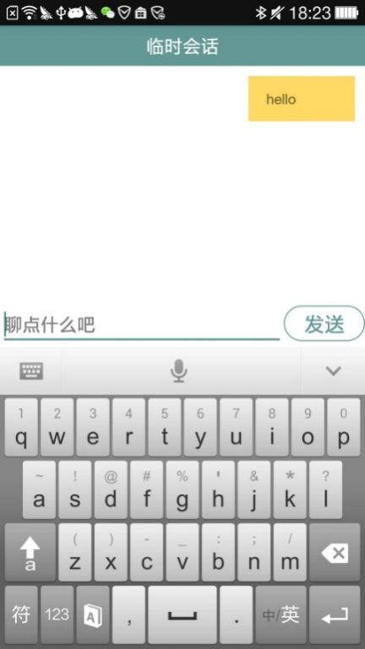

图11-5 通知聊天界面 图11-6 消息界面

**7）个人信息中心及历史记录页面展示**

进入该页面点击不同的信息即可对自己的信息进行修改。

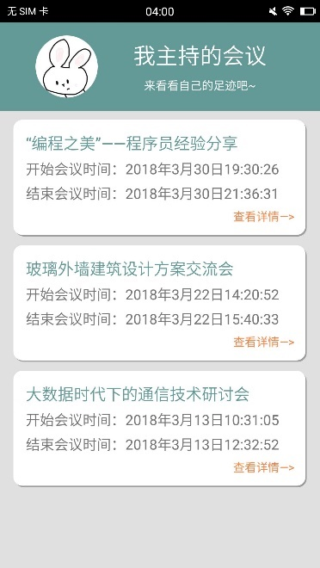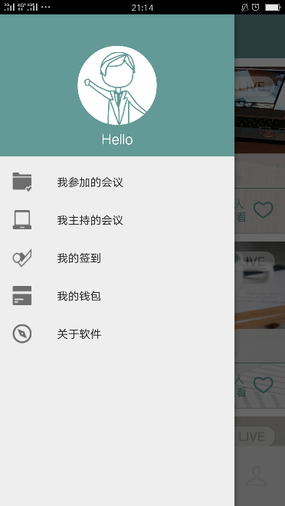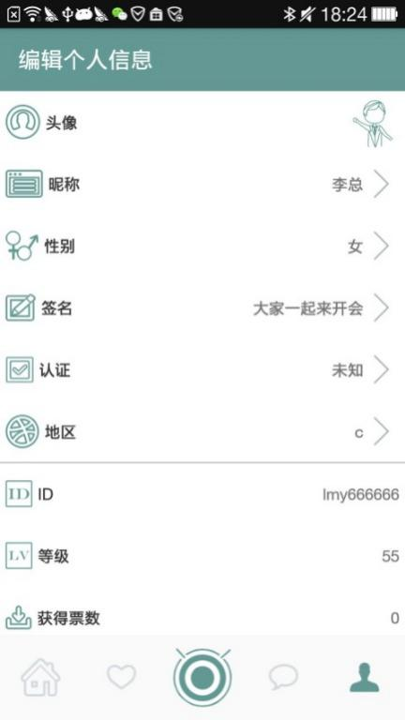等级与积分信息不可更改，根据用户参加会议的频率，及参与互动的次数而逐渐增加。

图11-7个人信息中心页面 图11-8侧边栏 图11-9个人历史页面

**8）发起会议界面展示**

进入该界面录入会议信息即可进行会议。

点击邀请好友按钮，选择要邀请的好友，即可邀请列表好友参与会议。

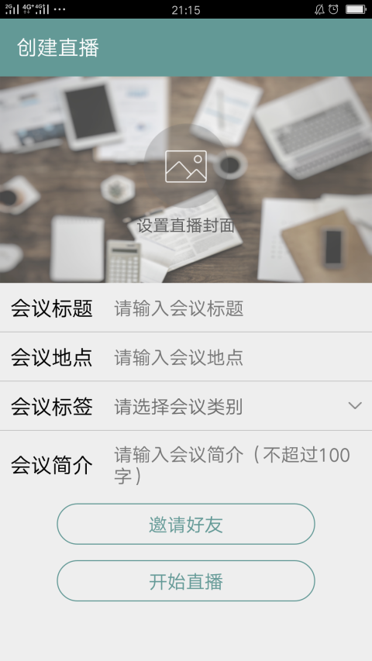 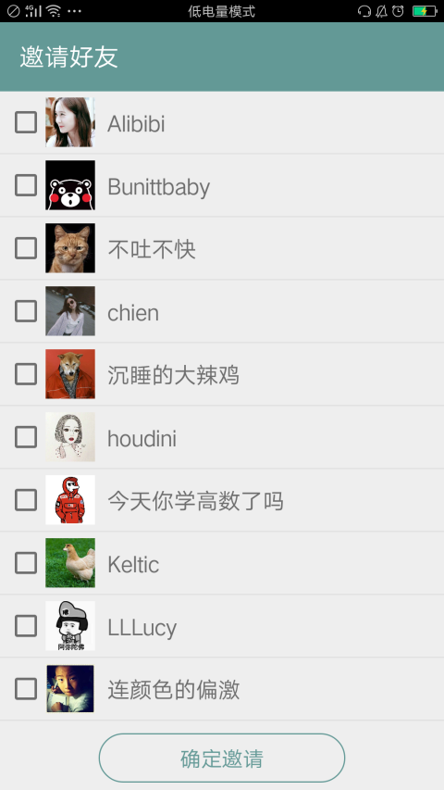

图11-10 添加会议界面 图11-11 邀请好友进入界面

**9）会议互动界面展示**

1.索引界面有直播互动、现场互动、扫码签到以及会议分享按钮

2.红包页面为主持者发布红包后，参与者会出现这一界面，点击即可抢红包界面。

3.主持者输入相关投票信息即可发布投票，用户即可参与投票。

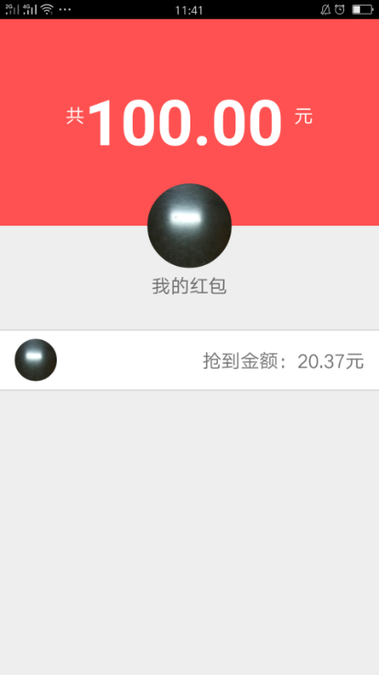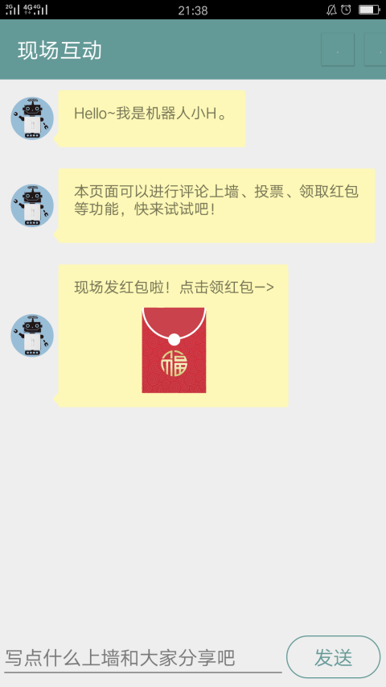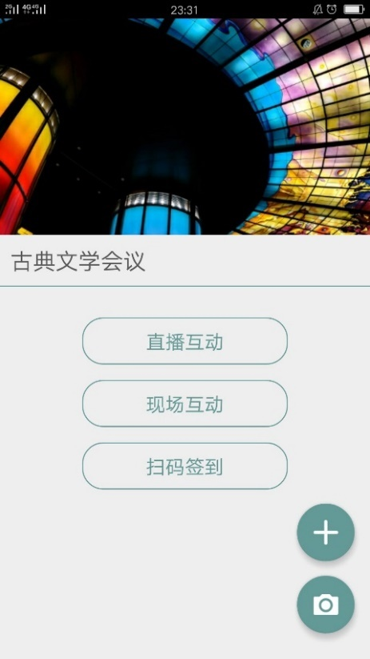

图11-12 索引界面 图11-13 红包相关

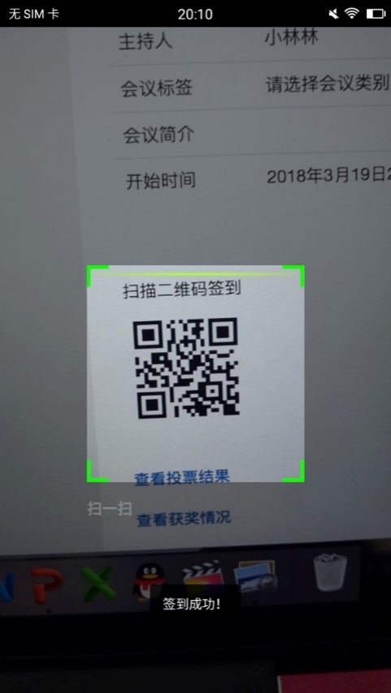

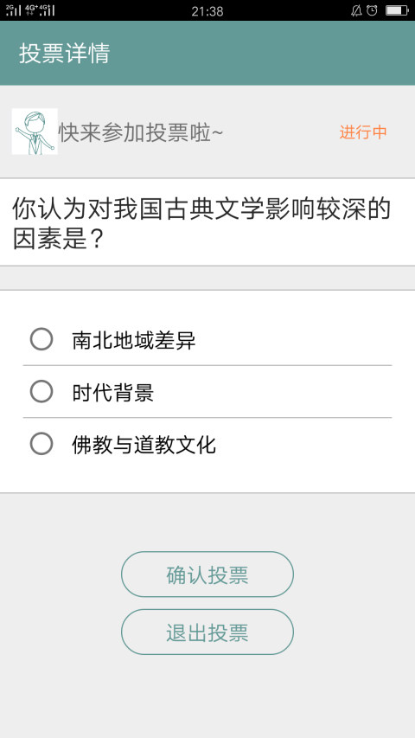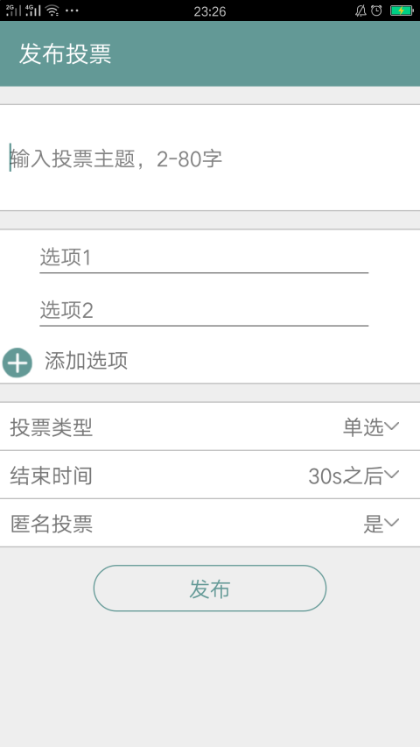

图11-14 扫码签到界面 图11-15投票相关界面

**10）远程会议互动界面展示**

1.左上角可以看到观看人数，同时可以通过点击人员头像进行好友的添加

2.互动界面有评论、弹幕、点赞、送礼物等功能，以此增强会议互动性。

3.在该情境下也可进行投票、红包、签到等活动。

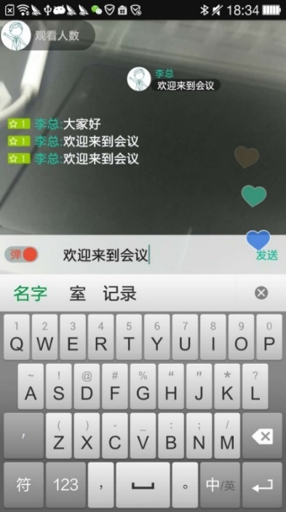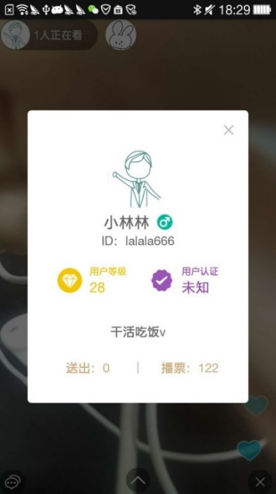

图11-16会议互动界面 图11-17 添加好友界面

 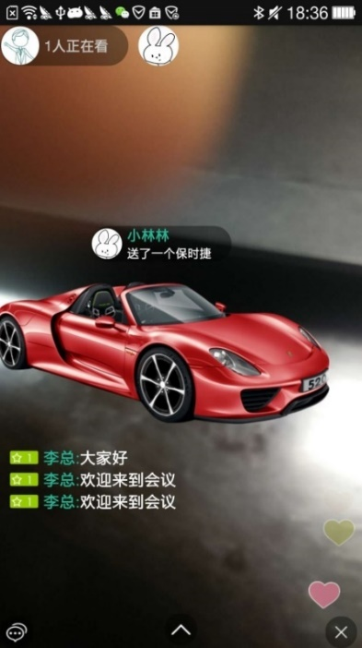

图11-18互动界面其他功能 图11-19 送礼物、点赞界面

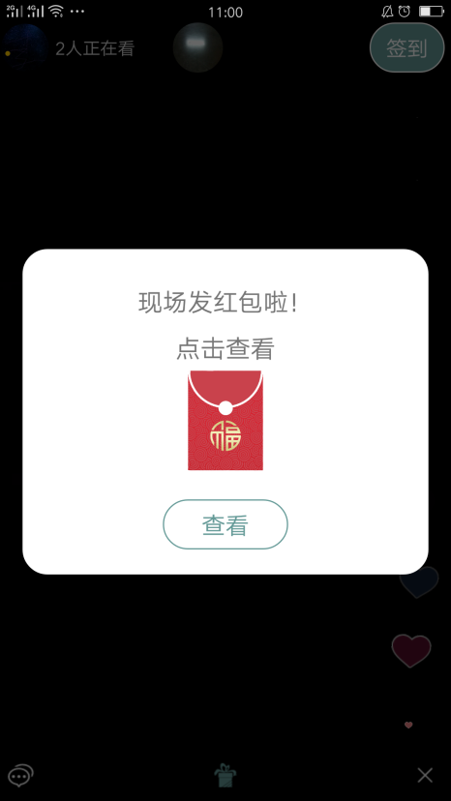 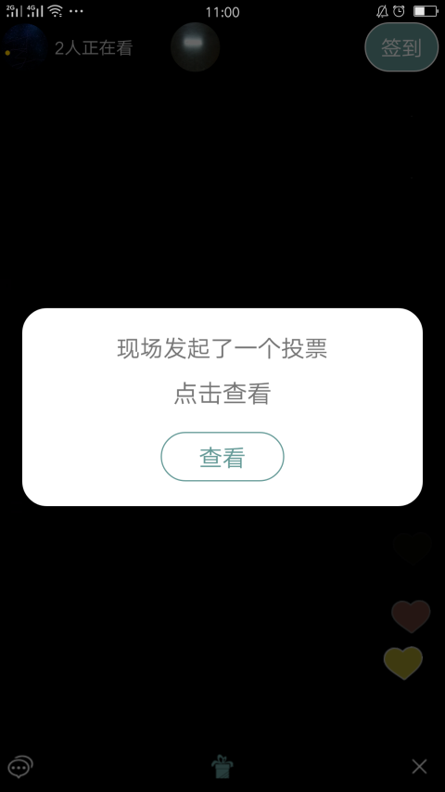

图11-20会议直播的红包功能 图11-21会议直播的投票界面

**11）会议拍照上传现场分享界面展示**

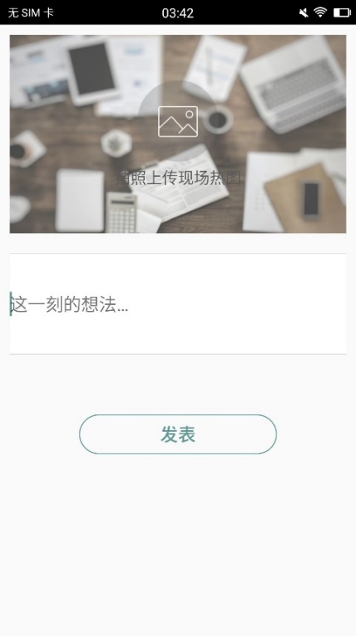 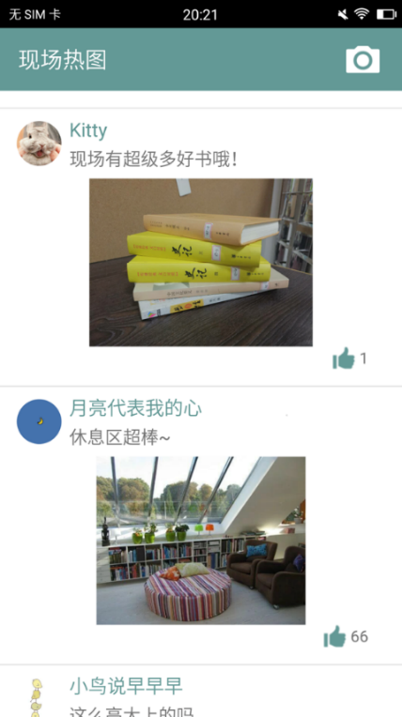

图11-22现场拍照上传界面 图11-23图片分享点赞界面

**12）Web端互动界面展示**

1.通过登录可以查看当前正在进行的会议以及会议历史记录。

2.管理当前会议功能中实时显示弹幕消息以及投票和红包信息。

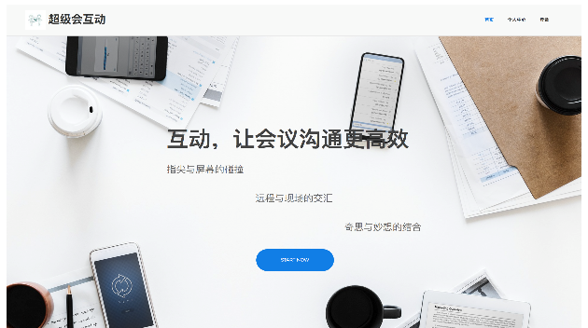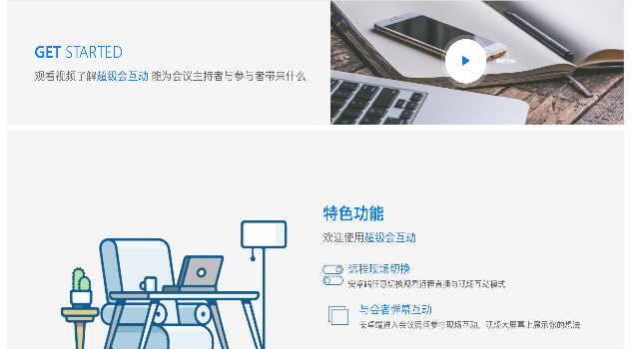

图11-24 Web端主页

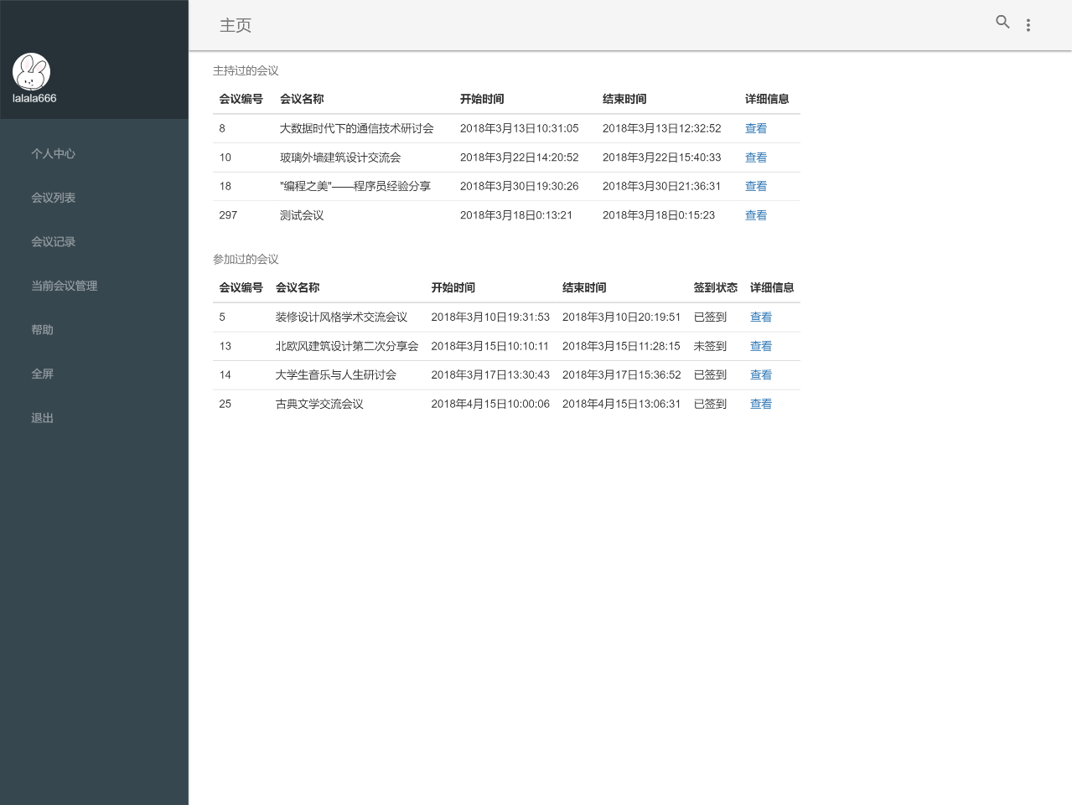

图11-25 用户记录界面

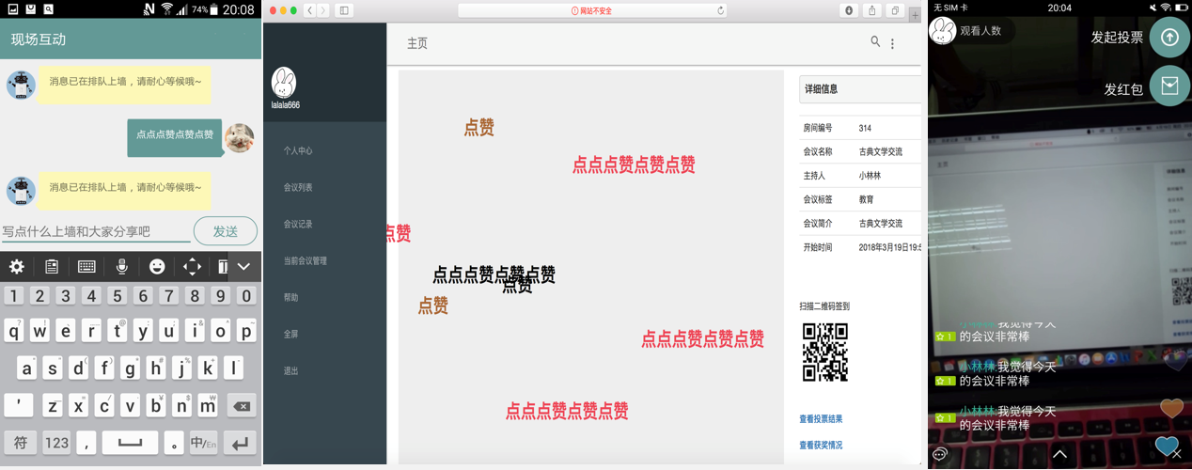

图11-26 弹幕互动界面

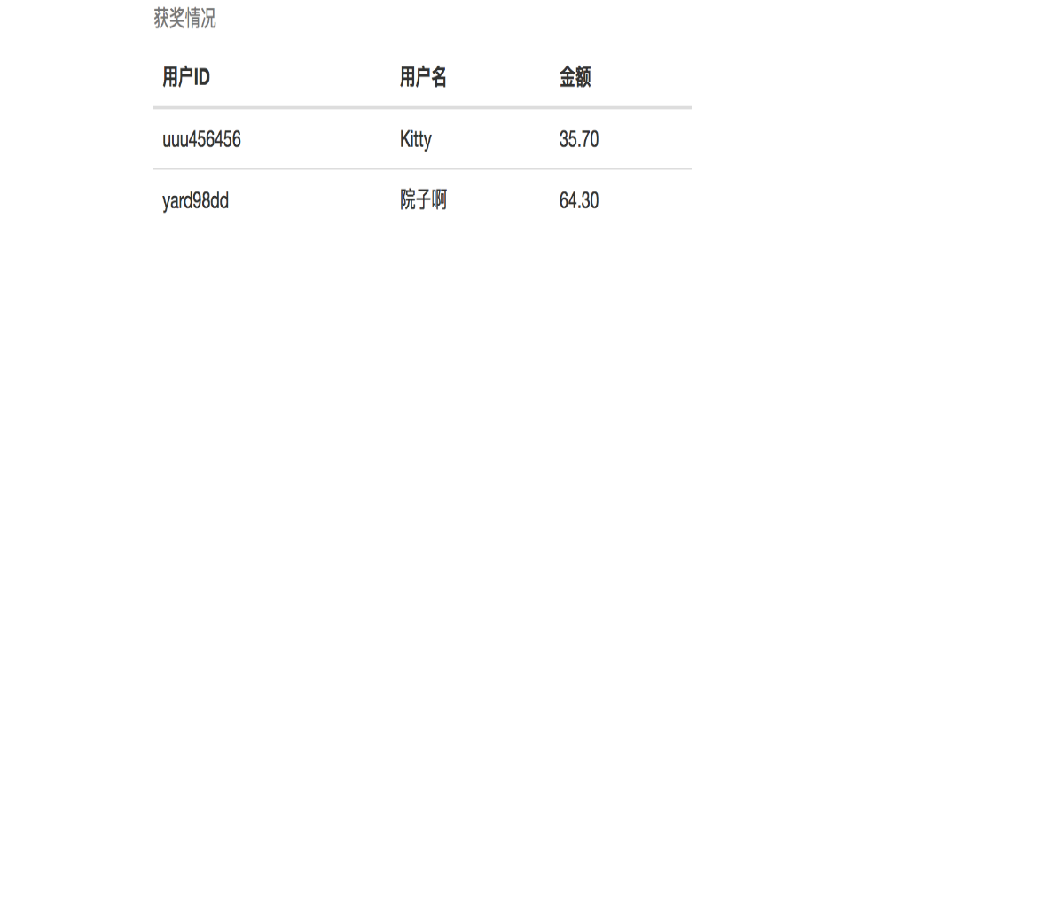 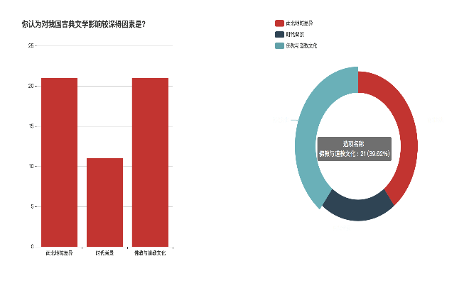

图11-27 红包投票结果页面

第五部分 软件测试（验收）大纲

为了保证和提高产品质量，测试部分将会运用组织整合的方法，将项目各个成员、功能板块的质量管理活动严密组织起来，将产品设计、开发、文档整理等项目组各个板块当中可能会影响产品质量的所有因素统统控制起来，架构一个整体有明确目标，各成员有具体目标、相互协调、相互提升的质量管理的有机整体。

# 第十二章 测试计划

## 12.1 测试要求

其制定测试计划要求如下表所示:

表12-1测试计划要求

|  |  |  |  |  |  |
| --- | --- | --- | --- | --- | --- |
| 序号 | 质量控制活动 | 指标 | 计划值 | 参考值 | 方式 |
| 1 | 需求评审 | 评审缺陷率 | <5% | 3% | 评审方式 |
| 2 | 设计评审 | 评审缺陷率 | <4% | 2% | 评审方式 |
| 3 | 代码评审 | 评审缺陷率 | <8% | 5.5% | 评审方式 |
| 4 | 单元测试 | 覆盖率 | 95% | 98% | 测试 |
| 5 | 系统测试用例评审 | 评审缺陷率 | 5% | 5.5% | 评审方式 |
| 6 | 系统测试通过率 | 第一轮测试通过率 | >75% | 82% | 测试 |
| 7 | 系统测试通过率 | 第二轮测试通过率 | 95% | 98% | 测试 |
| 8 | 系统测试缺陷率 | 测试缺陷率 | ≤12.5/100h |  | 测试 |

## 12.2 测试计划

### 12.2.1 测试条件

软硬件要求详情请见: 5.4运行环境。

### 12.2.2 测试方法

具体测试方法将会根据测试板块的不同进行调整。主要测试方法将会采用白盒、黑盒相结合的测试方法。代码以及相关编制规范的检查将会采用白盒测试方法；功能、界面以及性能测试将会采用黑盒测试。功能测试时将会分两步进行：首相人工进行测试，再利用相关工具进行测试。

### 12.2.3 人员安排计划

单元测试计划将由项目组两位成员完成，其具体任务分配如下：

表12-2测试人员安排

|  |  |  |  |  |
| --- | --- | --- | --- | --- |
| 序号 | 单元模块名称 | 人员安排 | 测试方式 | 备注 |
| 1 | 用户权限及用户基本信息管理 | 罗逍遥 | 白盒测试 |  |
| 2 | 软件功能测试 | 罗逍遥 | 白盒测试 |  |
| 3 | 基础数据维护 | 李明昱 | 白盒测试 |  |
| 4 | 其它 | 李明昱 | 白盒测试 |  |

功能及性能测试将由项目组五位成员并邀请项目组外的客户共同完成。

# 第十三章 单元测试

## 13.1 数据和数据库完整性测试

数据库和数据库进程应作为独立的系统来分别进行测试。系统测试应在没有应用程序（作为数据的接口）运行时进行。还需对DBMS进行更多的研究以确定用来支持以下列出的测试的工具/技术，具体如下表所示：

表13-1 数据库测试要求

|  |  |
| --- | --- |
| **测试目标** | 确保数据库的使用和执行的正常，尽可能避免遭到破坏。 |
| **具体方法** | 1、调用各个数据库访问方法和进程，并在其中分别填充有效的和无效的数据（或对数据的请求），观察系统的运行。  2、检查数据库，确保数据已设计的方式填充，并且所有的数据库事件都已正常发生；或者检查所返回的数据，确保（为正当的理由）检索到了正确的数据。 |
| **完成标准** | 所有的数据库访问方法和进程都按照设计的方式运行，数据没有遭到损坏。错误率小于或等于测试计划要求。 |
| **需考虑的特殊事项** | 1、测试可能需要DBMS开发环境或驱动程序在数据库中直接输入或修改数据。  2、进程应该以手工方式调用。  3、应使用小型或最小的数据库（记录的数量有限）来增加所有不可接受事件的可见性。 |

## 13.2 功能测试

应用程序测试应该集中在可以被直接追踪到用例（或业务功能）和业务规则的目标需求。这些测试的目标在于核实能否正确地接受、处理和检索数据以及业务规则是否正确实施。这种类型的测试基于黑盒技术，即通过GUI与应用程序交互并分析输出（结果）来验证应用程序（及其外部进程），具体安排下表所示：

表13-2 功能测试要求

|  |  |
| --- | --- |
| **测试目标** | 测试应用程序导航、数据输入、处理和检索正确 |
| **方法** | 利用有效的和无效的数据来执行各个用例、用例流或功能，以核实以下内容：  1、使用有效数据时得到的预期结果。  2、使用无效数据时显示相应的错误消息或警告消息。  3、业务规则都得到了正确应用。 |
| **完成标准** | 所有的计划测试已全部执行；所有确定缺陷已得到处理。 |
| **需考虑的特殊事项** | 注意判断数据有效性。 |

## 13.3 用户界面测试

通过用户界面测试来核实用户与软件的交互，UI测试的目的在于确保用户界面向用户提供了适当的访问和浏览应用程序功能的操作。除此之外，UI测试还需要确保UI功能内部的对象符合预期要求、遵循项目或行业的标准。测试安排如下：

表13-3用户界面测试要求

|  |  |
| --- | --- |
| **测试目标** | 1. 检测系统程序是否能够完整的显示所有控件 2. 在不同分辨率的机体上显示比例是否均衡 3. 用户体验如何，响应速度的快慢。 |
| **方法** | 在不同的分辨率的机体中运行应用程序，并操作相关功能，记录测试的状况。 |
| **完成标准** | 成功测试，符合可接受标准。 |
| **需考虑的特殊事项** | 需要在以下不同的android版本、浏览器下查看效果。 |

# 第十四章 系统测试

## 14.1 安全性和访问控制测试

安全性和访问控制测试侧重于安全性的两个方面：

（1）应用程序的安全性，包括对数据或业务功能的访问；

（2）系统的安全性，包括对系统的登录或远程访问。

应用程序的安全性可确保：在预期的安全性情况下，用户只能访问特定的功能，或者只能访问有限的数据。例如，用户对某模块的访问权限只有当管理员授予后才能访问，授予权限包括完全访问、只读权限、无权限。用户不能越权访问。

系统的安全性可确保只有具备系统访问权限的用户才能访问应用程序，而且只能通过相应的网关来访问，测试安排如下：

表14-1系统测试安排如下

|  |  |
| --- | --- |
| **测试目标** | 功能/数据的安全性：核实用户只能访问其所属用户类型已被授权访问的那些功能/数据。  系统安全性：核实只有具备系统和应用程序访问权限的那些用户才能访问系统和应用程序 |
| **方法** | 黑盒测试法 |
| **完成标准** | 各种已知的用户类型都可访问相应的功能或数据，而且所有事务都按照预期的方式运行，并在先前的应用程序功能测试中运行了所有的事务。 |
| **需考虑的特殊事项** | 必须与相应的网络或系统管理员一起对系统访问权进行检查和讨论由于此测试可能是网络管理或系统管理的职能，可能会不需要执行此测试。 |

## 14.2 性能测试

性能测试评测方法将使测试系统承担不同的工作量，以评估系统在不同工作量条件下的持续正常运行的能力。性能测试的目标是确定并确保系统在超出最大预期工作量的情况下仍能正常运行。此外，负载测试还要评估性能特征（响应时间、事务处理速率和其他与时间相关的问题）。测试安排如下：

表14-2性能测试安排如下

|  |  |
| --- | --- |
| **测试目标** | 核实所指定的事务在不同的工作量条件下的系统响应时间。 |
| **方法** | 1.使用为业务周期测试制定的测试。  2.通过修改数据文件来增加事务数量，或通过修改测试来增加每项事务发生的次数。 |
| **完成标准** | 在多个事务/多个用户的情况下：在可接受的时间范围内成功地完成测试，没有发生任何故障。 |
| **需考虑的特殊事项** | 负载测试应该在专用的计算机上或在专用的机时内执行。这样可以实现完全的控制和精确的评测。  负载测试所用的数据库应该是实际大小或相同缩放比例的数据库。 |

## 14.3 测试文档

所有测试相关资料，将由以下的统一模板进行：

表14-3测试文档模板

|  |  |  |  |  |  |  |  |  |  |  |  |  |  |  |  |  |  |  |  |  |  |  |  |  |  |  |  |  |
| --- | --- | --- | --- | --- | --- | --- | --- | --- | --- | --- | --- | --- | --- | --- | --- | --- | --- | --- | --- | --- | --- | --- | --- | --- | --- | --- | --- | --- |
| 开发项目名称 | | | | | |  | | | | | | | 开发项目编号 | | | |  | | | 第一责任人 | | | | | |  | | |
| 单元名称 | | | |  | | | | | 责任人 | | | |  | 单元所属子系统 | | | | | |  | | | | | 开发周期 | | |  |
| 代码测试检查： | | | | | | | | | | | | | | | | | | | | | | | | | | | | |
| 代码测试内容 | | | | | | | 测试人员 | | | | 测试结果 | | | | | | | | | | | | | 备注 | | | | |
| 路径测试 | | | | | | |  | | | |  | | | | | | | | | | | | |  | | | | |
| 声明测试 | | | | | | |  | | | |  | | | | | | | | | | | | |  | | | | |
| 循环测试 | | | | | | |  | | | |  | | | | | | | | | | | | |  | | | | |
| 边界测试 | | | | | | |  | | | |  | | | | | | | | | | | | |  | | | | |
| 接口测试 | | | | | | |  | | | |  | | | | | | | | | | | | |  | | | | |
| 界面测试 | | | | | | |  | | | |  | | | | | | | | | | | | |  | | | | |
| 数据确认测试 | | | | | | |  | | | |  | | | | | | | | | | | | |  | | | | |
| 代码走查 | | | | | | |  | | | |  | | | | | | | | | | | | |  | | | | |
| 功能测试： | | | | | | | | | | | | | | | | | | | | | | | | | | | | |
| 序号 | 功能名称 | | | | | | | | | 操作方法 | | | | | | 结果 | | | 建议 | | | | 测试人员 | | | | | 备注 |
|  |  | | | | | | | | |  | | | | | |  | | |  | | | |  | | | |  | |
| 测试结论 | | |  | | | | | | | | | | | | | | | | | | | | | | | | | |
| 责任人 | | | | |  | | | | | | | | | 项目第一责任人 | | | | | | |  | | | | | | | |
| 审核 | | | | |  | | | | | | | | | | | | | | | | | | | | | | | |
| 项目组 | |  | | | | | | 测试组 | | | |  | | | 总工办 | | |  | | | | 总工程师 | | | |  | | |